Nombre: ______________________________________ | Fecha: ___________________

Formulario de retroalimentación de las partes interesadas

Parte 1: Preparar para retroalimentación

Al obtener ideas de las partes interesadas, puede ser más fácil comenzar preguntándoles qué piensan sobre los criterios o las limitaciones de los diseños o problemas existentes que aún no tienen diseños que satisfagan la necesidad de protección, antes de compartir cualquiera de sus propias ideas.

Paso 1: Complete el cuadro a continuación para determinar qué le preguntará a sus partes interesadas.
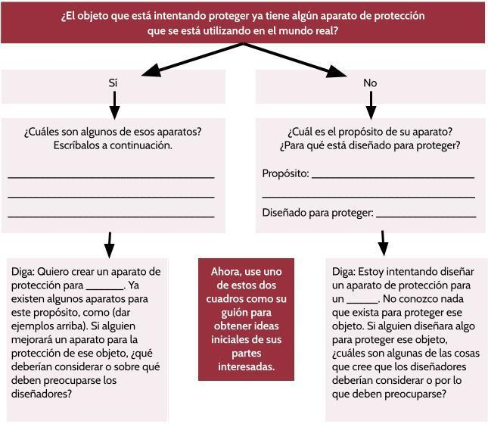
Paso 2: Piense en el diseño de su aparato de protección. Cuando creó su borrador, hizo concesiones. Resuma por qué hizo esas concesiones. Enumérelos en la siguiente tabla.

Concesión | Por qué decidió hacer esta concesión

Parte 2: Tarea en casa

Paso 3: Lea el guión del paso 1 a alguien que haya identificado como parte interesada. Registre a continuación lo que sus partes interesadas enumeran como preocupaciones o consideraciones de diseño adicionales. Si lo desea, puede solicitar diferentes perspectivas a más de un interesado.

Paso 4: Comparta su diseño con las partes interesadas. Vuelva al paso 2 y explique las concesiones que ha realizado en su diseño. Pregúntele a su parte interesada qué concesiones adicionales quieren que considere y qué ideas tienen para mejorar su diseño. Listarlos a continuación.

Concesiones adicionales a considerar | Ideas para mejorar el diseño

Paso 5: Pídale a su interesado una revisión honesta del producto y que le explique por qué compraría o no este producto. Le invitamos a entregar este documento a sus partes interesadas para que escriban en esta área. Pídales que sean amables pero honestos acerca de las áreas de mejora, ya que queremos usar esta revisión para ayudar a optimizar nuestros diseños.

